**Лабораторная работа 01.**

**Выполнила:** Ковалева Алена

**Группа:** 22-ИС-21

**Цель работы:** научиться составлять программное обеспечение в среде *Visual Studio* на языке *Visual C#* в консольном режиме для исследования работы всех функций, входящих в состав модуля-класса «Математика» («*Math*»).

**Задача:**

Вариант 12.

Вычислить гиперболический тангенс двумя способами, зная следующее соотношение: .

**Блок-схема**

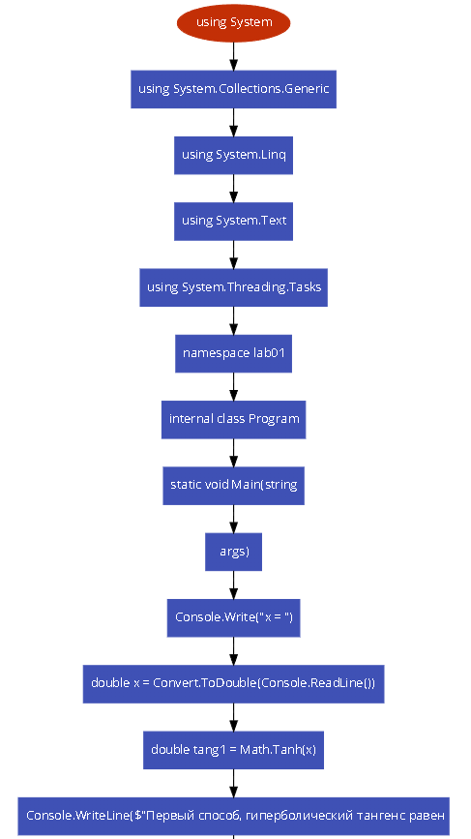

**Код**

**Тесты**

**Вывод:** я научилась составлять программное обеспечение в среде *Visual Studio* на языке *Visual C#* в консольном режиме для исследования работы всех функций, входящих в состав модуля-класса «Математика» («*Math*»).